重 庆 大 学

学 生 实 验 报 告

实验课程名称 操作系统

开课实验室 DS1501

学 院 大数据与软件学院年级2024级专业班 软件工程02班

学 生 姓 名 王昊 学 号 20241502

开 课 时 间 2025 至 2026 学年第 二 学期

总 成 绩
教师签名

软件学院制

《操作系统》实验报告

开课实验室：DS1501 2026 年 3月 14日
学院 |  | 大数据与软件学院 | 年级、专业、班 |  | 2024级软件工程02班 | 姓名 | 王昊 |  | 成绩
课程  名称 |  | 操作系统 |  | 实验项目  名 称 | 系统调用 |  |  | 指导教师 |  | 刘寄
教师评语 | 教师签名：  年 月 日

一、实验目的
1.熟悉开发环境
2.添加系统调用
3.验证寄存器和指针进行内核空间/用户空间数据传递的方式
4.将得到的系统时间转换为标准的年月日时分秒格式输出
二、实验内容
·编写系统调用“time_t time(time_t *loc)”
——功能描述
·返回从格林尼治时间1970年1月1日午夜起所经过的秒数。如果指针loc非NULL，则返回值也被填到loc所指向的内存位置
——数据类型time_t其实就是long
·typedef long time_t;
·测试系统调用

三、
实验过程原始记录(数据、图表、计算等)
1. 熟悉开发环境
安装并进入实验环境
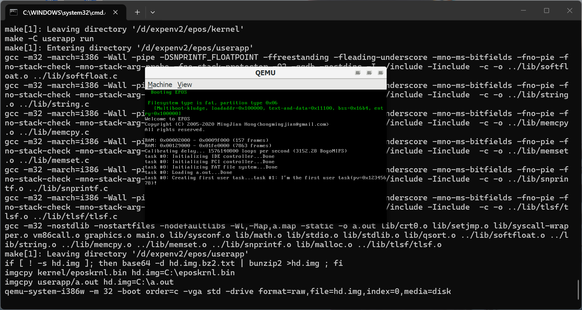
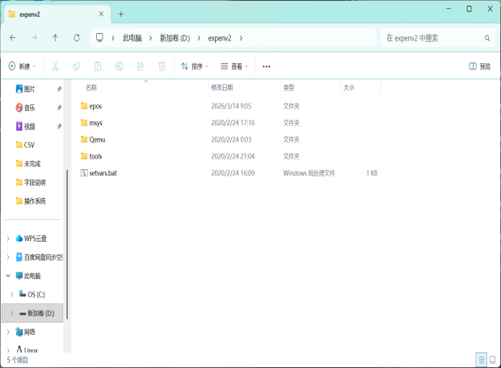

- 添加系统调用
·Kernel space：
- 在kernel/machdep.c中，编写系统调用的实现函数“time_t sys_time()”，计算用户需要的秒数。
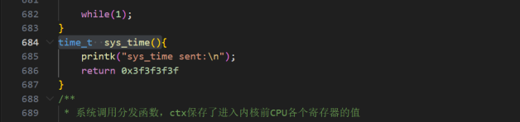

- 在kernel/kernel.h的后面，加入声明。
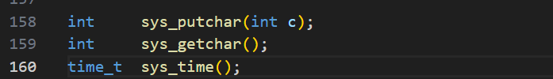

（3）在include/syscall-nr.h中，定义系统调用的号码
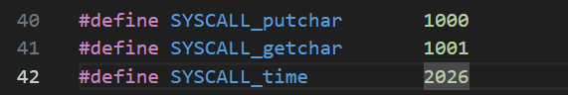

（4）在kernel/machdep.c的函数syscall中，增加“case SYSCALL_time”分支
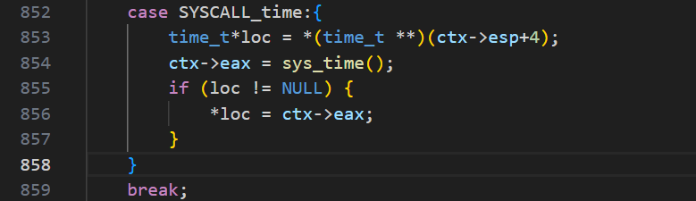

·User space：
- 在userapp/lib/syscall-wrapper.S末尾，加入汇编语言接口“WRAPPER(time)”
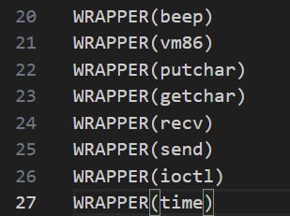

- 在userapp/include/syscall.h中，加入C语言声明 “time_t time(time_t *loc);”
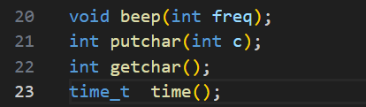

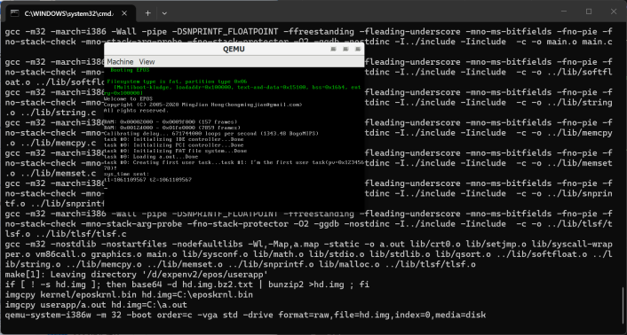
（3）在userapp/main.c中调用该系统调用，打印出结果并验证

- 验证寄存器和指针进行内核空间/用户空间数据传递的方式
- 连接到QEMU并设置断点。
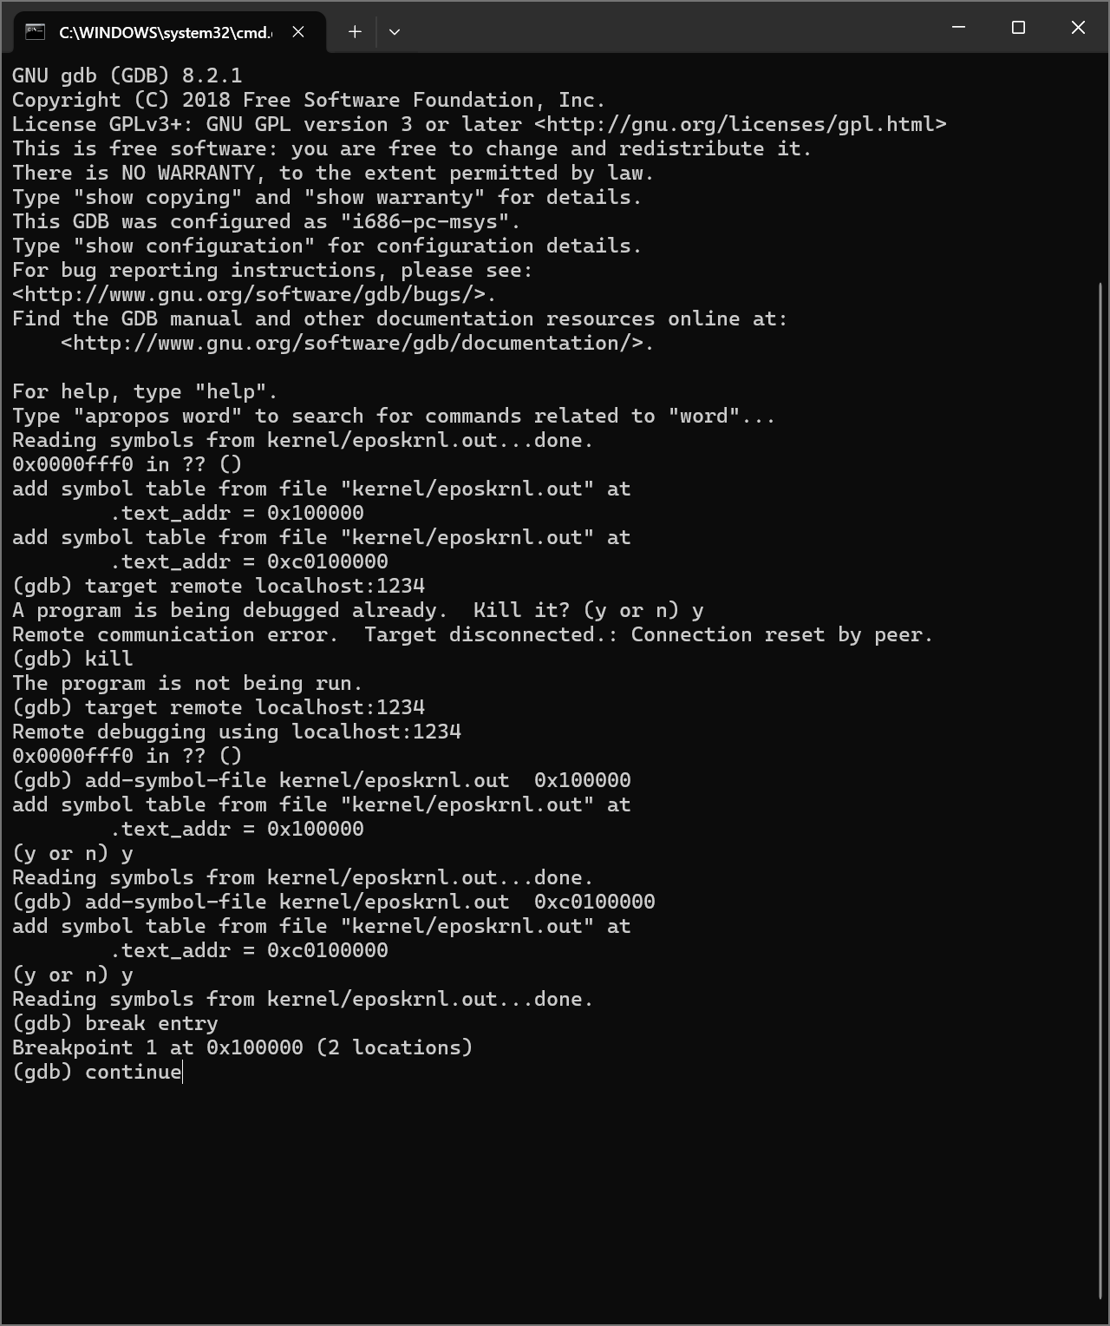

- 步骤二
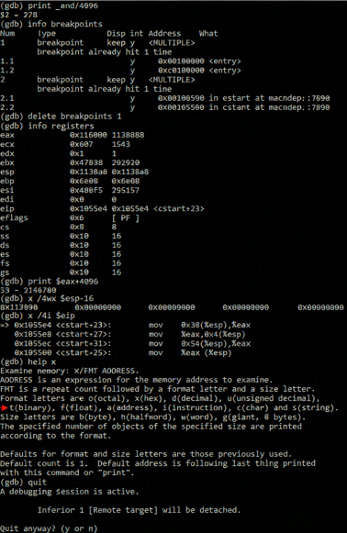

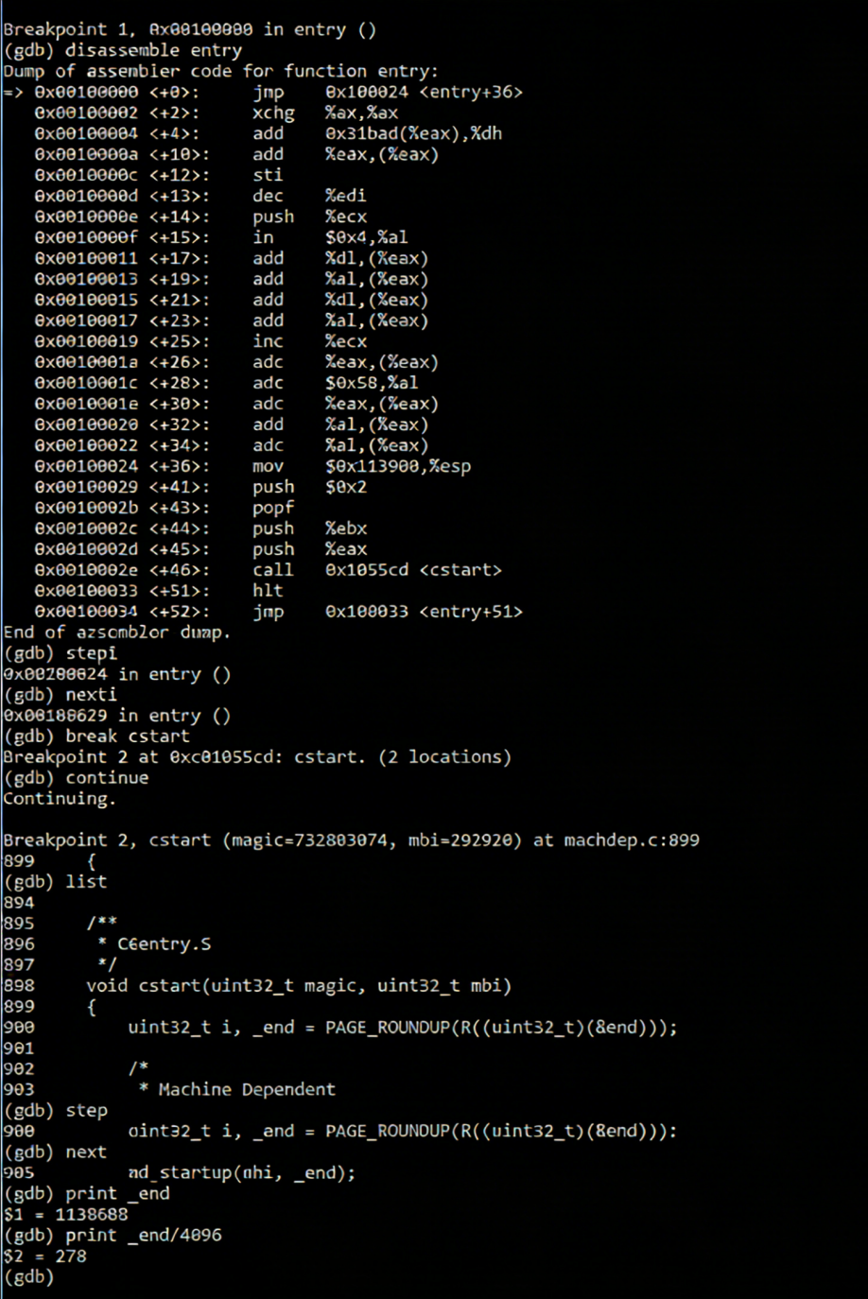
（3）查看设置的断点和CPU寄存器等

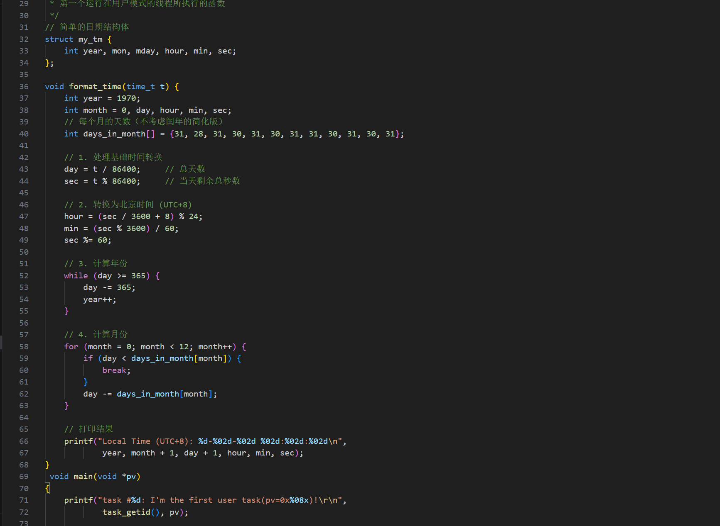
- 将得到的系统时间转换为标准的年月日时分秒格式输出
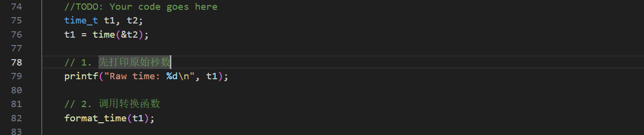

四、实验结果及分析
（1）实验结果t1=t2，验证成功
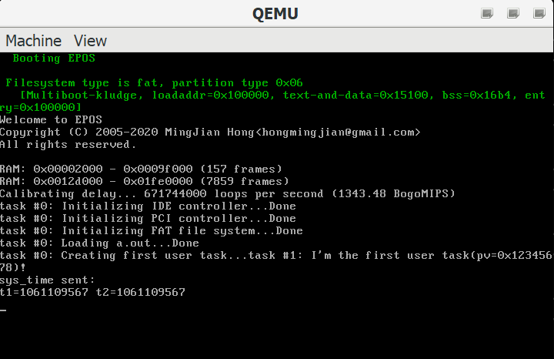
（2）将得到的系统时间转换为标准的年月日时分秒格式输出成功
